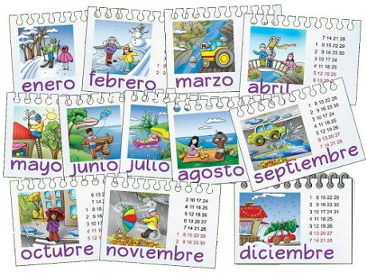
LOS MESAS
DEL AÑO
The Months of the Year
January enero {AY-NAIR-OH}
February febrero {FAY-BRAIR-OH}
March marzo {MAR-ZOH}
April abril {UH-BREEL}
May mayo {MY-YO}
June junio {HOO-NEE-OH}
July julio {HOO-LEE-OH}
August agosto {AH-GO-STOE}
September septiembre {SAPE-TEE-EM-BRAY}
October octubre {OKE-TOO-BRAY}
November noviembre {NO-VEE-EM-BRAY}
December diciembre {DEE-SEE-EM-BRAY}

